Pizza napoletana - fermentirano tijesto

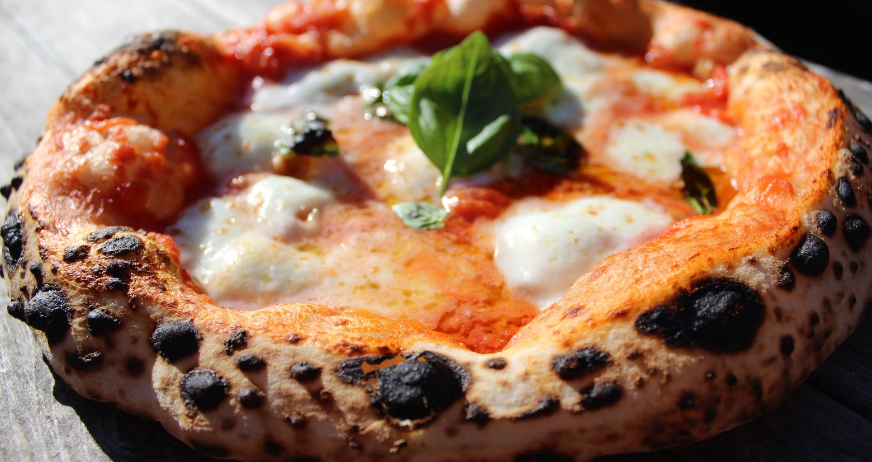

Sastojci za starter:

150 g brašna - tip 00 ili glatko
150 g hladne vode
6 g svježeg ili 3 g suhog kvasca

Sastojci za tijesto:

450 g brašna - tip 00 ili glatko
240 g hladne vode
12 g soli

Priprema

Razmrvite 6 g svježeg kvasca ili razmutite 3 g suhog u 150 g hladne vode, dodajte 150 g brašna i promiješajte. Ostavite poklopljeno 1 sat na sobnoj temperaturi i nakon toga 16-24 sata u hladnjaku.

Sljedeći dan u smjesu dodajte 240 g hladne vode i promiješajte. Dodajte još 450 g brašna i 12 g soli. Miješajte mikserom sa spiralnim nastavcima dok se tijesto ne počne odvajati od pusude. Ostavite tijesto u poklopljenoj posudi 1 sat na sobnoj temperaturi. Podijelite tijesto na pola, lagano oblikujte dvije kuglice te ih stavite u pobrašnjenu posudu. Poklopite posudu i stavite u hladnjak 16-24 sata.

Jedan sat prije pripreme izvadite tijesto iz hladnjaka i ostavite pokriveno na sobnoj temperaturi.

Razvucite tijesto, premažite umakom kojega ste izblendali od pelata San Marzano, nekoliko listova bosiljka i malo soli. Dodajte mozzarellu i pecite pizzu na što višoj temperaturi.

Nakon pečenja pizzu pospite svježim bosiljkom.

